**TRƯỜNG CAO ĐẲNG THỰC HÀNH FPT POLYTECHNIC**

**THÀNH PHỐ HỒ CHÍ MINH**

** **



**DỰ ÁN 1**

**PHẦN MỀM QUẢN LÝ QUẢN TRÀ SỮA**

SINH VIÊN: - PS15447_Trương Nhật Vinh

- PS15273_Đào Tấn Thiện

- PS16867_Hồ Văn Thành

- PS17361_Nguyễn Hoàng Tùng

- PS17468_Trần Văn Tiếp

NHÓM: meta

LỚP: IT16318_3

GIẢNG VIÊN: phương

***TP. Hồ Chí Minh, tháng 09 năm 2021***

**NHẬN XÉT**

**Giảng viên 1:**

**Giảng viên 2:**

**MỤC LỤC**

Contents

A. GIỚI THIỆU DỰ ÁN 1

I. Khảo sát các phần mềm khác nếu có 1

1. Phần mềm 1 1

2. Phần mềm 2 1

II. Giải pháp CNTT 1

III. Kế hoạch thực hiện dự án 1

B. PHÂN TÍCH 2

1. Sơ đồ Use Case 2

2. Đặc tả các yêu cầu hệ thống SRS: 4

a. Các chức năng trong phần quản trị 4

b. Các chức năng trong phần user 5

c. Các chức năng bảo mật 5

3. Sơ đồ triển khai và yêu cầu hệ thống 5

Sơ đồ triển khai 7

Yêu cầu hệ thống 7

C. THIẾT KẾ ỨNG DỤNG 7

1. Kiến trúc công nghệ của ứng dụng 7

2. Sơ đồ ERD cấp 1 9

3. Sơ đồ ERD 2 9

4. Chi tiết các thực thể 10

a. Thực thể Khách hàng 10

b. Thực thể loại hàng 11

c. Thực thể hàng hóa 11

d. Thực thể bình luận 11

5. Thiết kế giao diện 12

a. Sơ đồ tổ chức giao diện 12

b. Giao diện các trang trong phần site 15

c. Giao diện các trang trong phần admin 16

D. THỰC HIỆN DỰ ÁN 17

1. Sơ đồ CSDL 17

2. Tổ chức mã nguồn của dự án : 18

3. Thực hiện trang chủ 18

4. Thực hiện trang chi tiết sản phẩm 18

E. KIỂM THỬ 19

1. Kịch bản kiểm thử 19

Form đăng ký 19

Form đổi mật khẩu 19

Form cập nhật thông tin tài khoản 19

2. Kết quả thực hiện 19

Form đăng ký 19

F. ĐÓNG GÓI VÀ TRIỂN KHAI 20

1. Đóng gói Sản phẩm 20

2.Triển khai website 20

a. Hosting: 20

b. Domain: 20

c. Upload mã nguồn lên hosting 21

Kiểm tra hoạt động 21

G. KẾT LUẬN 21

# REVIEW 1:

# LỜI CẢM ƠN, GIỚI THIỆU, ĐẶT VẤN ĐỀ VÀ THIẾT KẾ

## LỜI CẢM ƠN:

Đầu tiên, nhóm em muốn bày tỏ lòng cám ơn đến những người đã giúp đỡ và hỗ trợ bọn em trong quá trình hoàn thành dự án, đặc biệt là phương, người đã giúp đỡ bọn em trong việc thiết kế dự án của nhóm.

## GIỚI THIỆU:

Dự án của bọn em là phần mềm quản lý quán trà sữa. Cửa hàng hiện đang bán các loại đồ uống. Bên cạnh đó của hàng còn nhập các loại nguyên liệu từ các cửa hàng, quản lý các nhân viên và các khách hàng tiềm năng của quán.

## ĐẶT VẤN ĐỀ:

Ngày nay ngành công nghệ thông tin đang phát triển nhanh và mạnh, khoa học công nghệ thực sự đã và đang đem lại hiệu quả lớn cho nền kinh tế xã hội, cho các cửa hàng kinh doanh trong giai đoạn mở cửa này, đặc biệt là nâng cao hiệu quả trong quá trình quản lý.

Có thể nói rằng với sự phát triển của công nghệ thông tin thì việc quản lý thủ công không còn phù hợp nữa. Ta có thể nhận ra sự yếu kém của phương pháp thủ công như: Thông tin về đối tượng quản lý nghèo nàn, lạc hậu, không thường xuyên cập nhật; việc lưu trữ bảo, quản khó khăn, thông tin lưu trữ trong đơn vị không nhất quán, dễ bị trùng lặp giữa các bộ phận; đặc biệt là mất rất nhiều thời gian và công sức để thống kê, phân tích đưa ra các thông tin phục vụ việc *r*a quyết định.

Do đó, viêc sử dụng các thành tựu của công nghệ thông tin trong quản lý ngày càng rộng rãi và mang lại hiệu quả cao, khắc phục được những nhược điểm của hệ thống quản lý thủ công, các bài toán quản lý được đưa vào máy tính và ngày càng được tối ưa hoá, giảm được thời gian cũng như chi phí cho quá trình xử lý, mang lại hiệu quả lớn trong kinh doanh.

## YÊU CẦU CHỨC NĂNG:

* Đối với nhân viên thường:
* Đăng nhập vào hệ thống (với email và mật khẩu)
* Đổi mật khẩu
* Quên mật khẩu (gửi mật khẩu mới về email)
* Xem thông tin, thêm, tìm kiếm hoá đơn(nhân viên ghi nhận order đồ uống của khách hàng theo bàn và thanh toán. Cho phép gộp bàn, chuyển bàn)
* Xem lịch làm việc của các nhân viên
* Đối với nhân viên quản lý ( có thể dùng các chức năng tương tự như nhân viên thường nhưng sẽ có thêm các chức năng sau):
* Quản lý nhân viên: Người quản lý có thể thêm, sửa, xoá và tiềm kiếm nhân viên, ngoài ra gửi mật khẩu mặc định về email nhân viên khi thêm thành công và không thể xoá tài khoản đang sử dụng
* Quản lý Khách hàng: Người quản lý có thể thêm, sửa, xoá và tiềm kiếm Khách hàng (theo email)
* Quản lý lịch làm việc: Người quản lý có thể thêm, sửa, xoá lịch làm việc của nhân viên
* Quản lý bàn: Người quản lý có thể thêm, sửa, xoá và tiềm kiếm bàn
* Quản lý đồ uống: Người quản lý có thể thêm, sửa, xoá và tiềm kiếm đồ uống
* Quản lý nguyên liệu: Người quản lý có thể thêm, sửa, xoá và tiềm kiếm nguyên liệu (theo tên)
* Quản lý voucher: Người quản lý có thể thêm, sửa, xoá và tiềm kiếm voucher
* Quản lý hoá đơn đồ uống: Người quản lý có thể thêm, sửa, xoá và tiềm kiếm hoá đơn
* Quản lý hoá đơn nguyên liệu: Người quản lý có thể ghi nhận nguyên liệu được nhập và thanh toán
* thống kê hoá đơn đồ uống: Xem thống kê các hoá đơn theo ngày, tuần, tháng
* thống kê hoá đơn nguyên liệu: Xem thống kê các hoá đơn theo ngày, tuần, tháng
* thống kê tổng doanh thu: Xem thống kê các hoá đơn theo ngày, tuần, tháng

## YÊU CẦU CÔNG NGHỆ:

- Hệ điều hành: Windows 7 trở lên.

-  [CPU](https://www.thegioididong.com/hoi-dap/toc-do-cpu-la-gi-co-y-nghia-gi-trong-cac-thiet-bi-dien-tu-1299483): 1.8 GHz trở lên.

-  [RAM](https://www.thegioididong.com/hoi-dap/ram-la-gi-co-y-nghia-gi-trong-cac-thiet-bi-dien-t-1216259): Khuyến nghị RAM 4GB (tối thiểu 2,5 GB nếu chạy trên máy ảo).

- Dung lượng ổ cứng: 1GB đến 40GB tùy thuộc vào số tính năng cài đặt.

## YÊU CẦU BẢO MẬT:

- Tất cả mọi thành viên phải đăng nhập mới sử dụng được phần mềm  
- Mật khẩu phải được mã hóa  
- Nhân viên đăng nhập lần đầu phải đổi mật khẩu

## YÊU CẦU THẨM MỸ:

- Giao diện dễ nhìn (chọn look and feel phù hợp)  
- Bố trí các chức năng thuận tiện cho người dùng

## Kế hoạch thực hiện dự án:

|  |  |  |  |  |
| --- | --- | --- | --- | --- |
| **TT** | **công việc** | **Bắt đầu** | **Kết thúc** | **Kết quả** |
| 1 |  |  |  |  |
|  |  |  |  |  |
|  |  |  |  |  |
| 2 |  |  |  |  |
|  |  |  |  |  |
|  |  |  |  |  |
|  |  |  |  |  |

## USE CASE:

### Vị Trí:

|  |  |
| --- | --- |
| **Vị Trí** | **Mô tả** |
| **Nhân viên** | 1. Đăng nhập 2. Đăng xuất 3. Đổi mật khẩu 4. Quên mật khẩu 5. Ghi nhận order đồ uống khách hàng và thanh toán 6. Xem lịch làm việc |
| **Quản lý** | 1. Quản lý vai trò nhân viên 2. Quản lý nhân viên 3. Quản lý nhà cung cấp 4. Quản lý loại nguyên liệu 5. Quản lý nguyên liệu 6. Quản lý đơn vị 7. Nhập nguyên liệu và thanh toán 8. Quản lý loại đồ uống 9. Quản lý đồ uống 10. Quản lý khách hàng 11. Quản lý ca 12. Quản lý lịch làm việc 13. Quản lý bàn 14. Quản lý loại voucher 15. Quản lý voucher 16. Quản lý khuyến mãi 17. Thống kê hoá đơn đồ uống 18. Thống kê hoá đơn nguyên liệu 19. Thông kê doanh thu |

### DIAGRAM:

* **Nhân viên:**

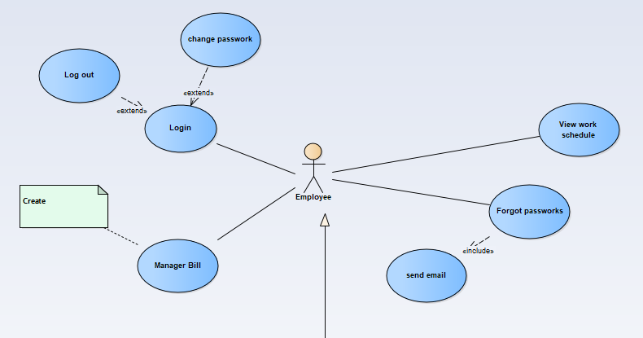

* **Quản lý:**

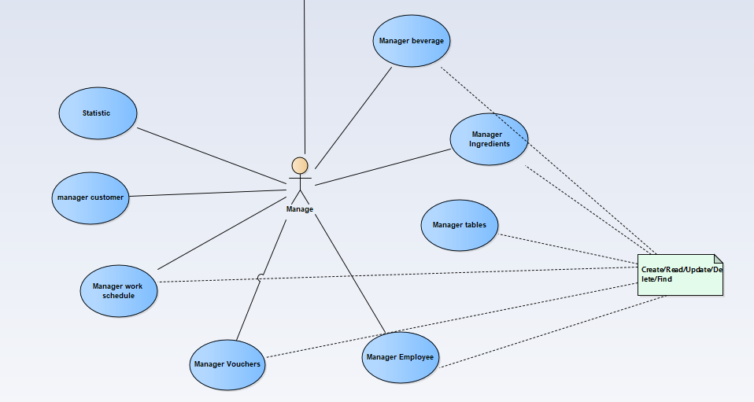

* **Ghi nhận hoá đơn đồ uống:**

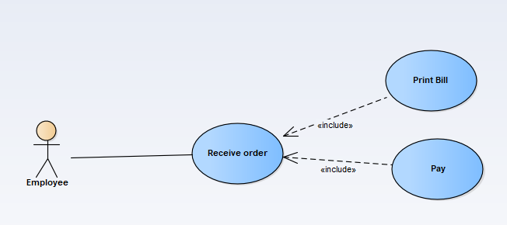

* **Quản lý Nhân viên:**

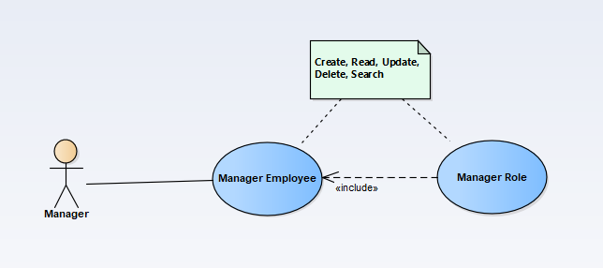

* **Đăng nhập**

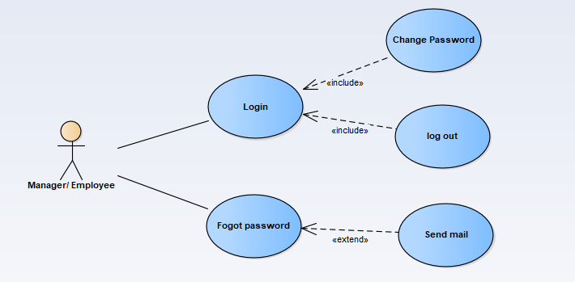

* **Quản lý lịch làm việc**

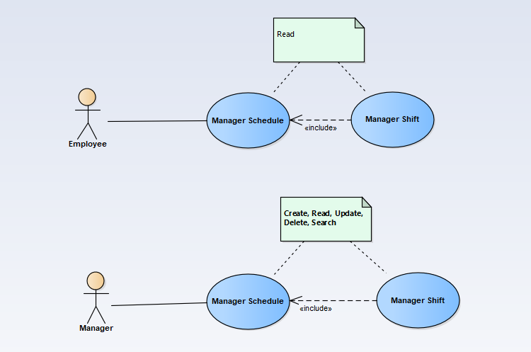

* **Quản lý đồ uống**

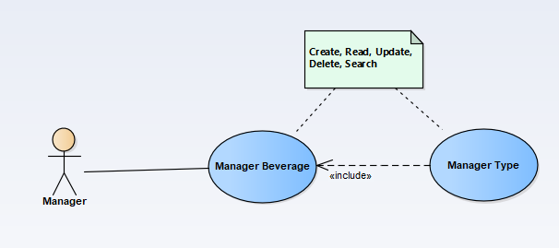

* **Quản lý nguyên liệu**

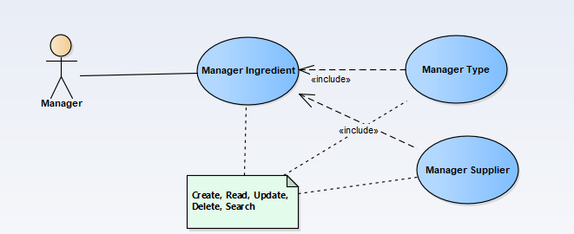

* **Quản lý Voucher**

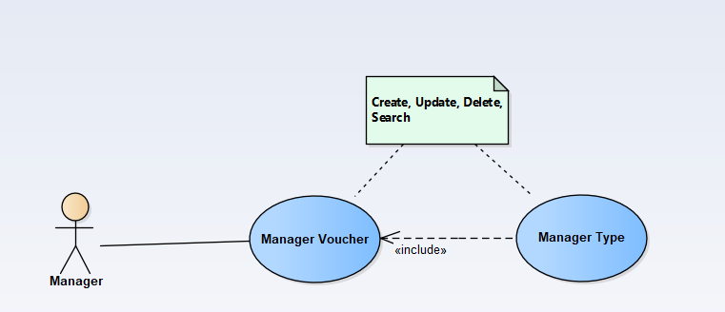

* **Thống kê**

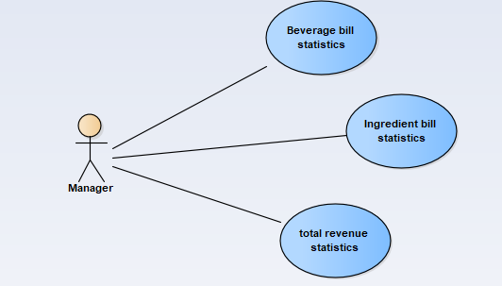

### Chức năng và Quyền :

|  |  |  |  |
| --- | --- | --- | --- |
| **Use Case** | **UC Number** | **Mô tả** | **Dữ liệu liên quan** |
| **Tài khoản** | | |  |
| Đăng nhập | UC_1.1 | Đăng nhập bằng email và mật khẩu |  |
| Đăng xuất | UC_1.2 | Đăng xuất tài khoản đang dùng khỏi phần mềm |
| Quên mật khẩu | UC_1.3 | Gửi mật khẩu ngẫu nhiên vào email người dùng |
| Đổi mật khẩu | UC_1.4 | Đổi mật khẩu mới cho người đang sử dụng phần mềm |
| **Khách Hàng** | | |  |
| Xem Thông tin | UC_2.1 | Xem thông tin tất cả khách hàng | Id, Email, Giới tính |
| Tìm Kiếm | UC_2.2 | Tìm kiếm thông tin của 1 khách hàng cụ thể |
| Thêm | UC_2.3 | Thêm 1 khách hàng mới |
| Cập nhật | UC_2.4 | Chỉnh sửa thông tin khách hàng đã có trong danh sách |
| Xóa | UC_2.5 | Xóa khách hàng khỏi danh sách |
| **Đồ uống** | | |  |
| Xem Thông tin | UC_4.1 | Xem thông tin tất cả đồ uống | Id, tên, giá, loại, hình ảnh |
| Tìm Kiếm | UC_4.2 | Tìm kiếm thông tin của 1 đồ uống cụ thế |
| Thêm | UC_4.3 | Thêm đồ uống mới |
| Cập nhật | UC_4.4 | Chỉnh sửa thông tin đồ uống đã có trong danh sách |
| Xóa | UC_4.5 | Xóa đồ uống khỏi danh sách |
| **Loại đồ uống** | | |  |
| Xem Thông tin | UC_5.1 | Xem thông tin tất cả loại đồ uống | Id, tên loại |
| Tìm Kiếm | UC_5.2 | Tìm kiếm thông tin của 1 loại đồ uống cụ thế |
| Thêm | UC_5.3 | Thêm 1 loại đồ uống mới |
| Cập nhật | UC_5.4 | Chỉnh sửa thông tin loại đồ uống đã có trong danh sách |
| Xóa | UC_5.5 | Xóa loại đồ uống khỏi danh sách |
| **Nguyên Liệu** | | |  |
| Xem Thông tin | UC_6.1 | Xem thông tin tất cả nguyên liệu | Id, tên, giá, loại, nhà cung cấp |
| Tìm Kiếm | UC_6.2 | Tìm kiếm thông tin của 1 nguyên liệu cụ thể |
| Thêm | UC_6.3 | Thêm 1 nguyên liệu mới |
| Cập nhật | UC_6.4 | Chỉnh sửa thông nguyên liệu đã có trong danh sách |
| Xóa | UC_6.5 | Xóa nguyên liệu khỏi danh sách |
| **Nhà Cung Cấp (nguyên liệu)** | | |  |
| Xem Thông tin | UC_7.1 | Xem thông tin tất cả nhà cung cấp | Id, tên, email, địa chỉ |
| Tìm Kiếm | UC_7.2 | Tìm kiếm thông tin của 1 nhà cung cấp cụ thế |
| Thêm | UC_7.3 | Thêm 1 nhà cung cấp mới |
| Cập nhật | UC_7.4 | Chỉnh sửa thông tin nhà cung cấp đã có trong danh sách |
| Xóa | UC_7.5 | Xóa nhà cung cấp khỏi danh sách |
| **Voucher** | | |  |
| Xem Thông tin | UC_8.1 | Xem thông tin tất cả Voucher | Id, ngày nhập, hạn sử dụng, số lần dùng, loại giảm giá |
| Tìm Kiếm | UC_8.2 | Tìm kiếm thông tin của 1 Voucher cụ thế |
| Thêm | UC_8.3 | Thêm 1 Voucher mới |
| Cập nhật | UC_8.4 | Chỉnh sửa thông tin Voucher đã có trong danh sách |
| Xóa | UC_8.5 | Xóa Voucher khỏi danh sách |
| **Bàn** | | |  |
| Xem Thông tin | UC_9.1 | Xem thông tin tất cả table | Id, tên, trạng thái |
| Tìm Kiếm | UC_9.2 | Tìm kiếm thông tin của 1 table |
| Thêm | UC_9.3 | Thêm 1 table mới |
| Cập nhật | UC_9.4 | Chỉnh sửa thông tin table đã có trong danh sách |
| Xóa | UC_9.5 | Xóa table khỏi danh sách |
| **Hóa Đơn** | | |  |
| Xem Thông tin | UC_10.1 | Xem thông tin tất cả hóa đơn | Id, ngày nhập, ngày thanh toán, tình trạng, bàn, nhân viên, khách hàng |
| Tìm Kiếm | UC_10.2 | Tìm kiếm thông tin của 1 hóa đơn cụ thể |
| Thêm | UC_10.3 | Thêm 1 hóa đơn mới |
| Cập nhật | UC_10.4 | Chỉnh sửa thông tin hóa đơn đã có trong danh sách |
| Xóa | UC_10.5 | Xóa sản phẩm khỏi hóa đơn |
| **Chi Tiết Hóa Đơn** | | |  |
| Xem Thông tin | UC_11.1 | Xem thông tin tất cả chi tiết hóa đơn | Id, hoá đơn, số lượng, đồ uống |
| Tìm Kiếm | UC_11.2 | Tìm kiếm thông tin của 1 chi tiết hóa đơn cụ thể |
| Thêm | UC_11.3 | Thêm 1 chi tiết hóa đơn mới |
| Cập nhật | UC_11.4 | Chỉnh sửa thông tin chi tiết hóa đơn đã có trong danh sách |
| Xóa | UC_11.5 | Xóa hóa đơn khỏi chi tiết hóa đơn |
| **Nhân viên** | | |  |
| Xem thông tin | UC_12.1 | Xem thông tin tất cả nhân viên | Id, tên, giới tính, email, ngày sinh, lương, vai trò |
| Tìm Kiếm | UC_12.2 | Tìm kiếm thông tin của 1 nhân viên cụ thể |
| Thêm | UC_12.3 | Thêm 1 nhân viên mới |
| Cập nhật | UC_12.4 | Chỉnh sửa thông tin nhân viên đã có trong danh sách |
| Xóa | UC_12.5 | Xóa nhân viên khỏi danh sách |
| **Loại nguyên liệu** | | |  |
| Xem thông tin | UC_13.1 | Xem thông tin tất cả Loại nguyên liệu | Id, tên |
| Tìm Kiếm | UC_13.2 | Tìm kiếm thông tin của 1 Loại nguyên liệu cụ thể |
| Thêm | UC_13.3 | Thêm 1 Loại nguyên liệu mới |
| Cập nhật | UC_13.4 | Chỉnh sửa thông tin Loại nguyên liệu đã có trong danh sách |
| Xóa | UC_13.5 | Xóa Loại nguyên liệu khỏi danh sách |

### Danh sach Quyền:

|  |  |  |
| --- | --- | --- |
| **Function** | **Admin** | **Customer** |
| **Tài Khoản** | | |
| UC_1.1 | x | x |
| UC_1.2 | x | x |
| UC_1.3 | x | x |
| UC_1.4 | x | x |
| **Khách Hàng** | | |
| UC_2.1 | x |  |
| UC_2.2 | x |  |
| UC_2.3 | x |  |
| UC_2.4 | x |  |
| UC_2.5 | x |  |
| **Nhân Viên** | | |
| UC_3.1 | x |  |
| UC_3.2 | x |  |
| UC_3.3 | x |  |
| UC_3.4 | x |  |
| UC_3.5 | x |  |
| **Sản Phẩm** | | |
| UC_4.1 | x |  |
| UC_4.2 | x |  |
| UC_4.3 | x |  |
| UC_4.4 | x |  |
| UC_4.5 | x |  |
| **Loại Hàng** | | |
| UC_5.1 | x |  |
| UC_5.2 | x |  |
| UC_5.3 | x |  |
| UC_5.4 | x |  |
| UC_5.5 | x |  |
| **Nguyên liệu** | | |
| UC_6.1 | x |  |
| UC_6.2 | x |  |
| UC_6.3 | x |  |
| UC_6.4 | x |  |
| UC_6.5 | x |  |
| **Nhà Cung Cấp ( nguyên liệu)** | | |
| UC_7.1 | x |  |
| UC_7.2 | x |  |
| UC_7.3 | x |  |
| UC_7.4 | x |  |
| UC_7.5 | x |  |
| **Voucher** | | |
| UC_8.1 | x |  |
| UC_8.2 | x |  |
| UC_8.3 | x |  |
| UC_8.4 | x |  |
| UC_8.5 | x |  |
| **Table** | | |
| UC_9.1 | x |  |
| UC_9.2 | x |  |
| UC_9.3 | x |  |
| UC_9.4 | x |  |
| UC_9.5 | x |  |
| **Hóa Đơn** | | |
| UC_10.1 | x |  |
| UC_10.2 | x |  |
| UC_10.3 | x |  |
| UC_10.4 | x |  |
| UC_10.5 | x |  |
| **Chi Tiết Hóa Đơn** | | |
| UC_11.1 | x |  |
| UC_11.2 | x |  |
| UC_11.3 | x |  |
| UC_11.4 | x |  |
| UC_11.5 | x |  |
| **Nhân Viên** |  |  |
| UC_12.1 | x |  |
| UC_12.2 | x |  |
| UC_12.3 | x |  |
| UC_12.4 | x |  |
| UC_12.5 | x |  |
| **Loại nguyên liệu** |  |  |
| UC_13.1 | x |  |
| UC_13.2 | x |  |
| UC_13.3 | x |  |
| UC_13.4 | x |  |
| UC_13.5 | x |  |

## Sơ đồ ERD

* Đồ uống, loại đồ uống:

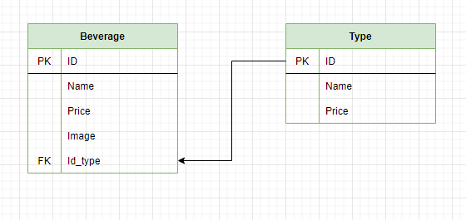

* Nhân viên, vai trò nhân viên:

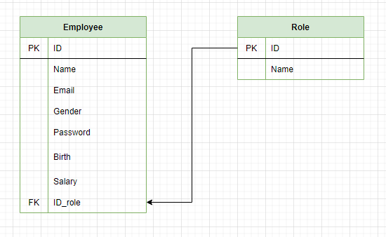

* Lịch làm việc, ca làm việc:

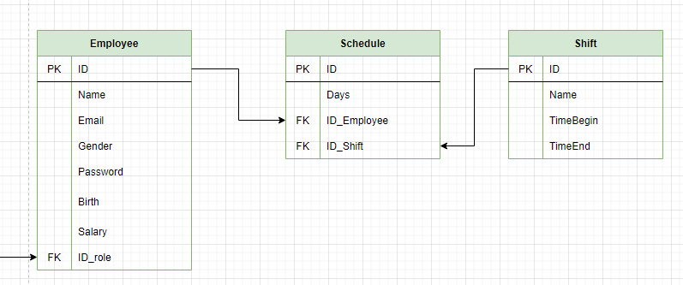

* Voucher, loại voucher

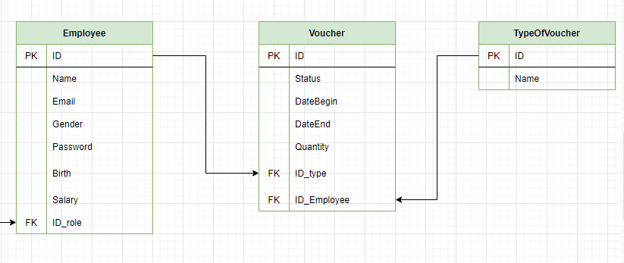

* Hoá đơn đồ uống, bàn, khách hàng:

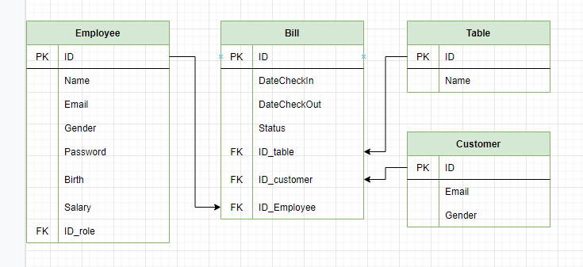

* Hoá đơn đồ uống chi tiết:

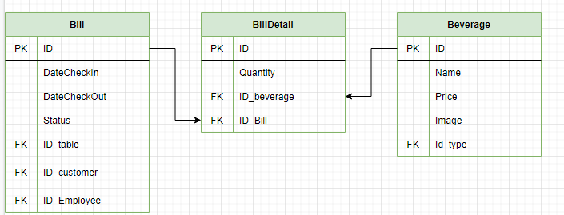

* Nguyên liệu, loại nguyên liệu, nhà cung cấp

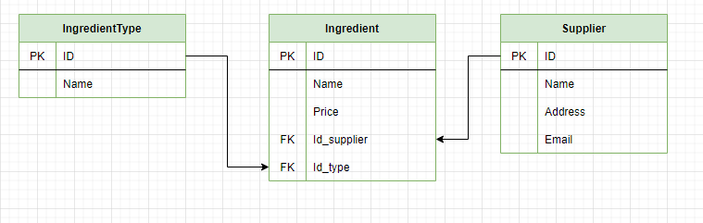

* Hoá đơn nguyên liệu:

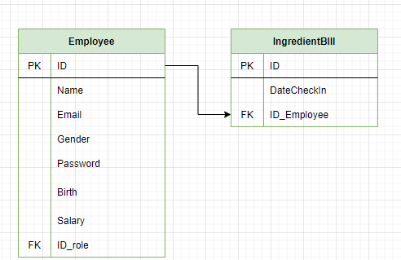

* Hoá đơn nguyên liệu chi tiết:

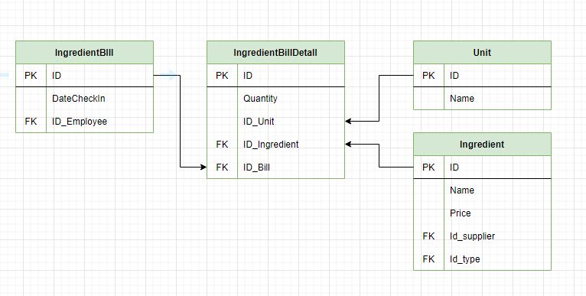

## Chi tiết các thực thể

### Thực thể đồ uống

|  |  |  |  |
| --- | --- | --- | --- |
| **Tên cột** | **Kiểu** | **Ràng buộc** | **Ghi chú** |
| **ID** | INT | PK, NOT NULL, IDENTITY | Mã đồ uống |
| **Name** | VARCHAR(50) | NOT NULL | Tên đồ uống |
| **Price** | float | NOT NULL | Giá |
| **Image** | VARCHAR(200) | NOT NULL | Hình ảnh |
| **ID_Type** | INT | FK, NOT NULL | ID loại đồ uống |

### Thực thể loại đồ uống

|  |  |  |  |
| --- | --- | --- | --- |
| **Tên cột** | **Kiểu** | **Ràng buộc** | **Ghi chú** |
| **ID** | INT | PK, NOT NULL, IDENTITY | Mã loại đồ uống |
| **Name** | VARCHAR(50) | NOT NULL | Tên loại đồ uống |

### Thực thể Nhân viên

|  |  |  |  |
| --- | --- | --- | --- |
| **Tên cột** | **Kiểu** | **Ràng buộc** | **Ghi chú** |
| **ID** | INT | PK, NOT NULL, IDENTITY | Mã Nhân viên |
| **Email** | VARCHAR(50) | NOT NULL | Email |
| **Name** | NVARCHAR(50) | NOT NULL | Tên nhân viên |
| **Gender** | NVARCHAR(10) | NOT NULL | Giới tính |
| **Salary** | FLOAT | NOT NULL | Lương |
| **Birth** | Date | NOT NULL | Ngày sinh |
| **Password** | VARCHAR(100) | NOT NULL, DEFAULT(‘1234’) | Mật khẩu |
| **Role** | INT | FK, NOT NULL | Mã Vai trò |

### Thực thể Vai trò

|  |  |  |  |
| --- | --- | --- | --- |
| **Tên cột** | **Kiểu** | **Ràng buộc** | **Ghi chú** |
| **ID** | INT | PK, NOT NULL, IDENTITY | Mã Vai trò |
| **Name** | NVARCHAR(50) | NOT NULL | Tên vai trò |

### Thực thể Lịch làm việc

|  |  |  |  |
| --- | --- | --- | --- |
| **Tên cột** | **Kiểu** | **Ràng buộc** | **Ghi chú** |
| **ID** | INT | PK, NOT NULL, IDENTITY | Mã Lịch |
| **Days** | INT | NOT NULL | Các ngày làm việc |
| **ID_EMPLOYEE** | INT | FK, NOT NULL | Mã nhân viên |
| **ID_Shift** | INT | FK, NOT NULL | Mã ca làm việc |

### Thực thể Ca làm việc

|  |  |  |  |
| --- | --- | --- | --- |
| **Tên cột** | **Kiểu** | **Ràng buộc** | **Ghi chú** |
| **ID** | INT | PK, NOT NULL, IDENTITY | Mã ca |
| **Name** | NVARCHAR(50) | NOT NULL | Tên ca |
| **TimeBegin** | NVARCHAR(10) | NOT NULL | Thời gian bắt đầu |
| **TimeEnd** | NVARCHAR(10) | NOT NULL | Thời gian Kết thúc |

### Thực thể Voucher

|  |  |  |  |
| --- | --- | --- | --- |
| **Tên cột** | **Kiểu** | **Ràng buộc** | **Ghi chú** |
| **ID** | VARCHAR(6) | PK, NOT NULL | Mã Voucher |
| **STATUS** | NVARCHAR(20) | NOT NULL | Trạng thái |
| **TimeBegin** | Date | NOT NULL | Ngày bắt đầu |
| **TimeEnd** | Date | NOT NULL | Ngày kết thúc |
| **ID_TYPE** | INT | FK, NOT NULL | Mã loại voucher |
| **ID_EMLOYEE** | Date | FK, NOT NULL | Ngày sinh |

### Thực thể Loại voucher

|  |  |  |  |
| --- | --- | --- | --- |
| **Tên cột** | **Kiểu** | **Ràng buộc** | **Ghi chú** |
| **ID** | INT | PK, NOT NULL, IDENTITY | Mã Loại |
| **Name** | NVARCHAR(50) | NOT NULL | Tên loại voucher |

### Thực thể Hoá đơn đồ uống

|  |  |  |  |
| --- | --- | --- | --- |
| **Tên cột** | **Kiểu** | **Ràng buộc** | **Ghi chú** |
| **ID** | INT | PK, NOT NULL, IDENTITY | Mã hoá đơn |
| **DateCheckIn** | Datetime | NOT NULL | Ngày nhập |
| **DateCheckOut** | Datetime | NULL | Ngày thanh toán |
| **Status** | NVARCHAR(20) | NOT NULL | Tình trạng |
| **ID_Table** | INT | FK, NOT NULL | Mã bàn |
| **ID_customer** | INT | FK, NULL | Mã khách hàng |
| **ID_Employee** | INT | FK, NOT NULL | Mã nhân viên |

### Thực thể Hoá đơn đồ uống chi tiết

|  |  |  |  |
| --- | --- | --- | --- |
| **Tên cột** | **Kiểu** | **Ràng buộc** | **Ghi chú** |
| **ID** | INT | PK, NOT NULL, IDENTITY | Mã Hoá đơn chi tiết |
| **Quantity** | INT | NOT NULL | Số lượng |
| **ID_beverage** | INT | FK, NOT NULL | Mã đồ uống |
| **ID_Bill** | INT | FK, NOT NULL | Mã đồ uống |

### Thực thể Nguyên liệu

|  |  |  |  |
| --- | --- | --- | --- |
| **Tên cột** | **Kiểu** | **Ràng buộc** | **Ghi chú** |
| **ID** | INT | PK, NOT NULL, IDENTITY | Mã Nguyên liệu |
| **Name** | NVARCHAR(50) | NOT NULL | Tên Nguyên liệu |
| **Price** | NVARCHAR(10) | NOT NULL | Giá |
| **ID_Type** | INT | FK, NOT NULL | Mã loại |
| **ID_Supplier** | INT | FK, NOT NULL | Mã nhà cung cấp |

### Thực thể Loại nguyên liệu

|  |  |  |  |
| --- | --- | --- | --- |
| **Tên cột** | **Kiểu** | **Ràng buộc** | **Ghi chú** |
| **ID** | INT | PK, NOT NULL, IDENTITY | Mã Loại |
| **Name** | NVARCHAR(50) | NOT NULL | Tên Loại |

### Thực thể nhà cung cấp

|  |  |  |  |
| --- | --- | --- | --- |
| **Tên cột** | **Kiểu** | **Ràng buộc** | **Ghi chú** |
| **ID** | INT | PK, NOT NULL, IDENTITY | Mã Nhà cung cấp |
| **Email** | VARCHAR(50) | NOT NULL | Email |
| **Name** | NVARCHAR(50) | NOT NULL | Tên ncc |
| **Address** | NVARCHAR(100) | NOT NULL | Địa chỉ |

### Thực thể Hoá đơn nguyên liệu

|  |  |  |  |
| --- | --- | --- | --- |
| **Tên cột** | **Kiểu** | **Ràng buộc** | **Ghi chú** |
| **ID** | INT | PK, NOT NULL, IDENTITY | Mã hoá đơn |
| **DateCheckIn** | Datetime | NOT NULL | Ngày nhập |

### Thực thể Hoá đơn nguyên liệu chi tiết

|  |  |  |  |
| --- | --- | --- | --- |
| **Tên cột** | **Kiểu** | **Ràng buộc** | **Ghi chú** |
| **ID** | INT | PK, NOT NULL, IDENTITY | Mã Hoá đơn chi tiết |
| **Quantity** | INT | NOT NULL | Số lượng |
| **ID_Ingredient** | INT | FK, NOT NULL | Mã đồ uống |
| **ID_Bill** | INT | FK, NOT NULL | Mã đồ uống |
| **ID_Unit** | INT | FK, NOT NULL | Mã đơn vị |

### Thực thể đơn vị

|  |  |  |  |
| --- | --- | --- | --- |
| **Tên cột** | **Kiểu** | **Ràng buộc** | **Ghi chú** |
| **ID** | INT | PK, NOT NULL, IDENTITY | Mã đơn vị |
| **Name** | NVARCHAR(50) | NOT NULL | Tên đơn vị |

## Thiết kế giao diện

### Sơ đồ tổ chức giao diện

*Phác thảo sơ đồ liên kết giữa các giao diện chức năng trong ứng dụng*

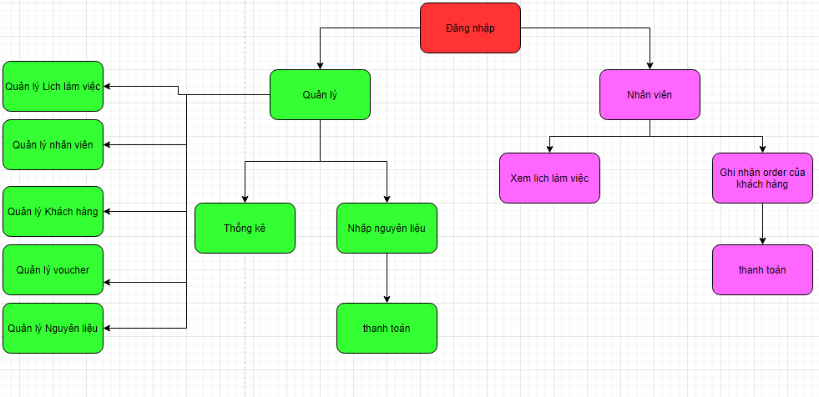

* Quản lý: dành nhân viên có vài trò là quản lý gồm quản lý lịch làm việc, quản lý nhân viên, quản lý khách hàng, quản lý voucher, quản lý nguyên liệu, nhập nguyên liệu, thống kê.
* Nhân viên: dành cho nhân viên thường gồm xem lịch thanh toán, ghi nhận order đồ uống của khách hàng và thanh toán

### Giao diện

#### Đăng nhập

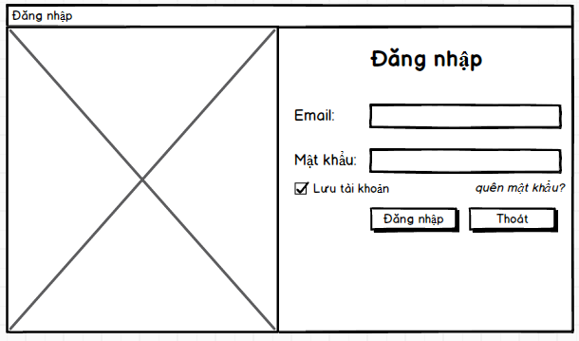

Mô tả hoạt động:

|  |  |  |  |
| --- | --- | --- | --- |
| **TT** | **Điều khiển** | **Sự kiện** | **Mô tả hoạt động** |
| 1 | Đăng nhập | Click | Đăng nhập vào hệ thống |
| 2 | Thoát | Click | Thoát chương trình |
| 3 | Lưu mật khẩu | Click | Lưu lại tài khoản, mật khẩu |
| 4 | Quên mật khẩu | Click | Hiện form quên mật khẩu |

#### Quên mật khẩu

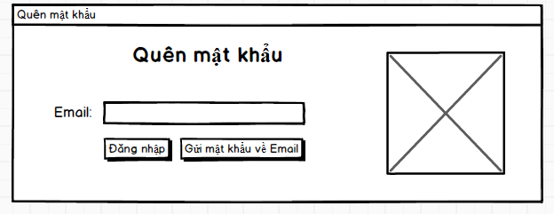

Mô tả hoạt động:

|  |  |  |  |
| --- | --- | --- | --- |
| **TT** | **Điều khiển** | **Sự kiện** | **Mô tả hoạt động** |
| 1 | Đăng nhập | Click | Hiện form đăng nhập |
| 2 | Gửi mật khẩu | Click | Gửi mật khẩu về gmail |

#### Đổi mật khẩu

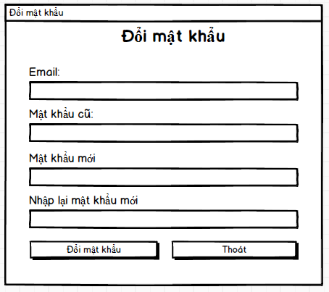

Mô tả hoạt động:

|  |  |  |  |
| --- | --- | --- | --- |
| **TT** | **Điều khiển** | **Sự kiện** | **Mô tả hoạt động** |
| 1 | Đổi mật khẩu | Click | Đổi mật khẩu nhân viên |
| 2 | Thoát | Click | Thoát chương trình |

#### Main

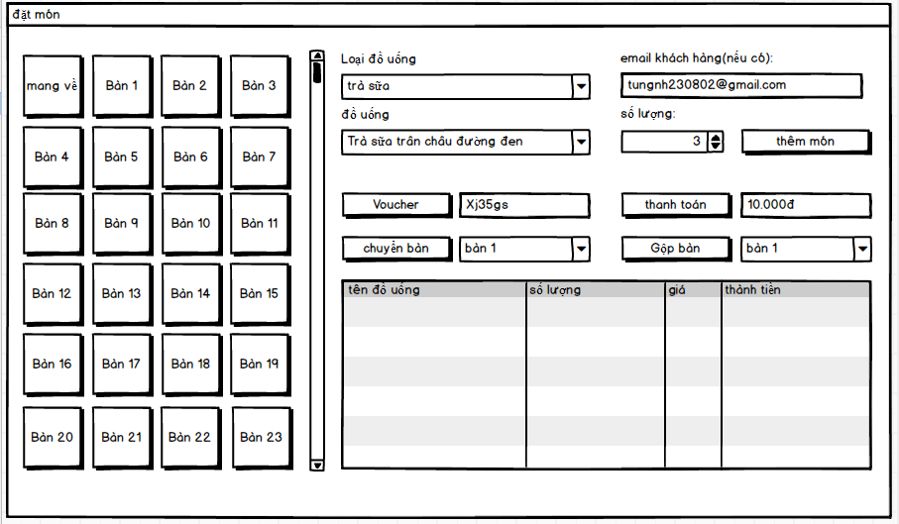

Mô tả hoạt động:

|  |  |  |  |
| --- | --- | --- | --- |
| **TT** | **Điều khiển** | **Sự kiện** | **Mô tả hoạt động** |
| 1 | Thêm món | Click | Thêm món vào listview |
| 2 | Voucher | Click | Giảm giá |
| 3 | Thanh toán | Click | Thanh toán |
| 4 | Chuyển bàn | Click | Chuyển bàn |
| 5 | Gộp bàn | Click | Gộp bàn |

#### Lịch làm việc

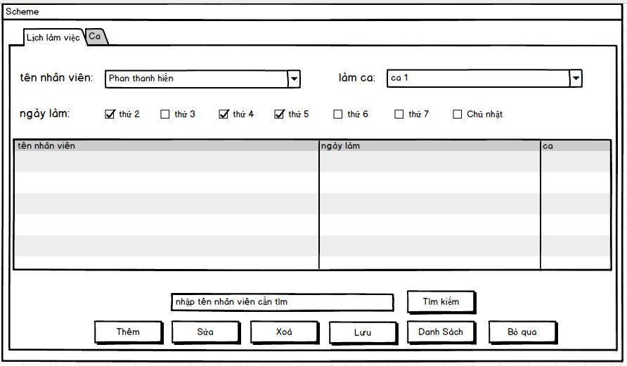

Mô tả hoạt động:

|  |  |  |  |
| --- | --- | --- | --- |
| **TT** | **Điều khiển** | **Sự kiện** | **Mô tả hoạt động** |
| 1 | Thêm | Click | Đặt lại mặc định các inputs control |
| 2 | Sửa | Click | Sửa lịch làm việc đang chọn |
| 3 | Xoá | Click | Xoá lịch làm việc đang chọn |
| 4 | Lưu | Click | Lưu lịch làm việc vào database |
| 5 | Danh sách | Click | Tải lại danh sách |
| 6 | Bỏ qua | Click | Đặt lại mặc định các inputs control |
| 7 | Tìm kiếm | Click | Tìm kiếm nhân viên |

#### ca

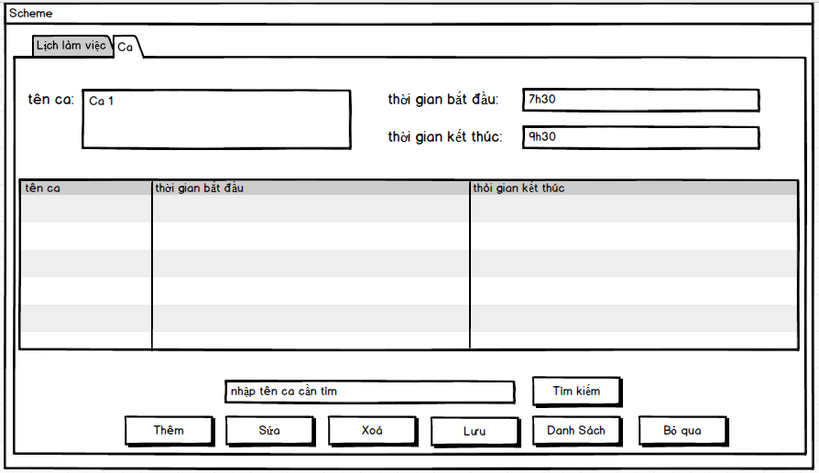

Mô tả hoạt động:

|  |  |  |  |
| --- | --- | --- | --- |
| **TT** | **Điều khiển** | **Sự kiện** | **Mô tả hoạt động** |
| 1 | Thêm | Click | Đặt lại mặc định các inputs control |
| 2 | Sửa | Click | Sửa ca làm việc đang chọn |
| 3 | Xoá | Click | Xoá ca làm việc đang chọn |
| 4 | Lưu | Click | Lưu ca làm việc vào database |
| 5 | Danh sách | Click | Tải lại danh sách |
| 6 | Bỏ qua | Click | Đặt lại mặc định các inputs control |
| 7 | Tìm kiếm | Click | Tìm kiếm ca làm việc |

#### Đồ uống

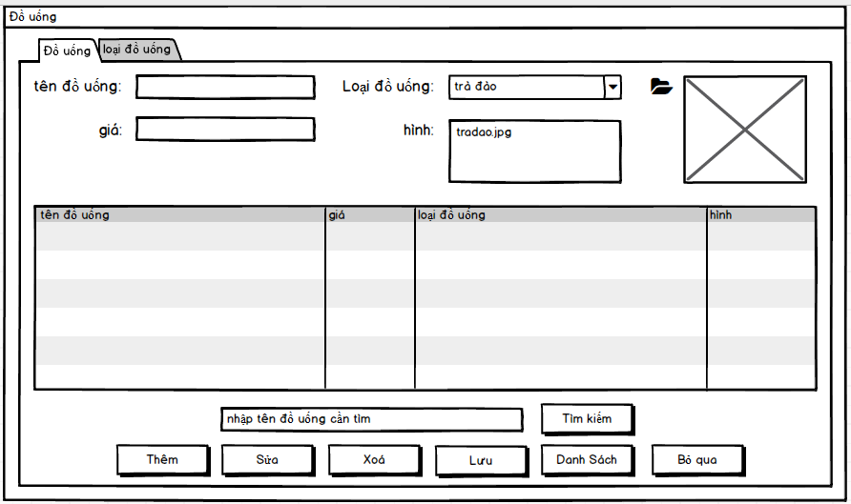

Mô tả hoạt động:

|  |  |  |  |
| --- | --- | --- | --- |
| **TT** | **Điều khiển** | **Sự kiện** | **Mô tả hoạt động** |
| 1 | Thêm | Click | Đặt lại mặc định các inputs control |
| 2 | Sửa | Click | Sửa đồ uống đang chọn |
| 3 | Xoá | Click | Xoá đồ uống đang chọn |
| 4 | Lưu | Click | Lưu đồ uống vào database |
| 5 | Danh sách | Click | Tải lại danh sách |
| 6 | Bỏ qua | Click | Đặt lại mặc định các inputs control |
| 7 | Tìm kiếm | Click | Tìm kiếm đồ uống |

#### Loại đồ uống

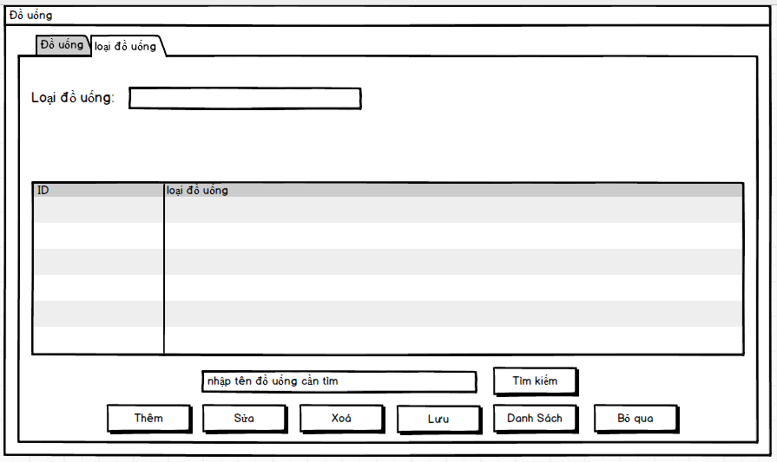

Mô tả hoạt động:

|  |  |  |  |
| --- | --- | --- | --- |
| **TT** | **Điều khiển** | **Sự kiện** | **Mô tả hoạt động** |
| 1 | Thêm | Click | Đặt lại mặc định các inputs control |
| 2 | Sửa | Click | Sửa loại đồ uống đang chọn |
| 3 | Xoá | Click | Xoá loại đồ uống đang chọn |
| 4 | Lưu | Click | Lưu loại đồ uống vào database |
| 5 | Danh sách | Click | Tải lại danh sách |
| 6 | Bỏ qua | Click | Đặt lại mặc định các inputs control |
| 7 | Tìm kiếm | Click | Tìm kiếm loại đồ uống |

#### Nhập nguyên liệu

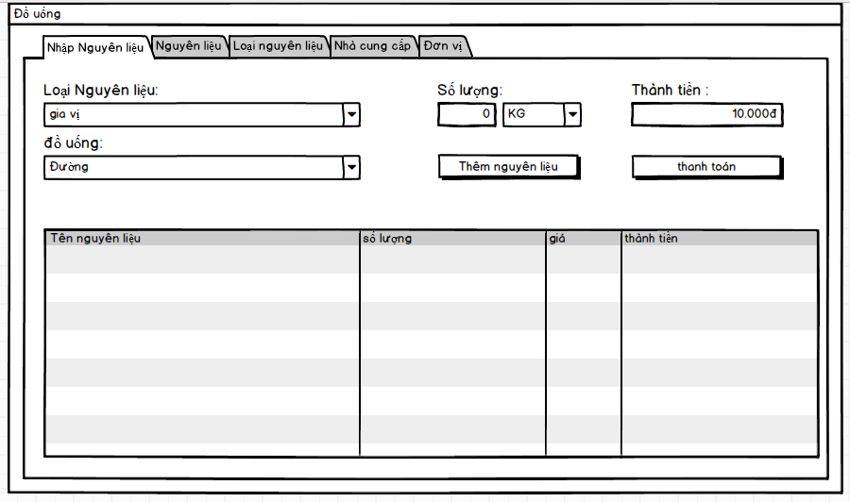

Mô tả hoạt động:

|  |  |  |  |
| --- | --- | --- | --- |
| **TT** | **Điều khiển** | **Sự kiện** | **Mô tả hoạt động** |
| 1 | Thêm | Click | Thêm nguyên liệu vào listview |
| 2 | Thanh toán | Click | Thanh toán nguyên liệu |

#### Nguyên liệu

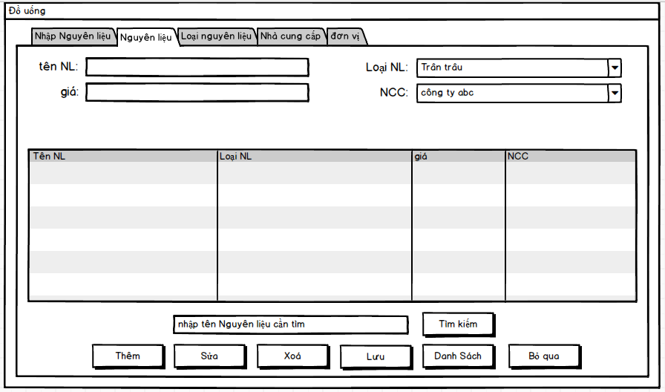

Mô tả hoạt động:

|  |  |  |  |
| --- | --- | --- | --- |
| **TT** | **Điều khiển** | **Sự kiện** | **Mô tả hoạt động** |
| 1 | Thêm | Click | Đặt lại mặc định các inputs control |
| 2 | Sửa | Click | Sửa Nguyên liệu đang chọn |
| 3 | Xoá | Click | Xoá Nguyên liệu đang chọn |
| 4 | Lưu | Click | Lưu Nguyên liệu vào database |
| 5 | Danh sách | Click | Tải lại danh sách |
| 6 | Bỏ qua | Click | Đặt lại mặc định các inputs control |
| 7 | Tìm kiếm | Click | Tìm kiếm Nguyên liệu |

#### Loại Nguyên liệu

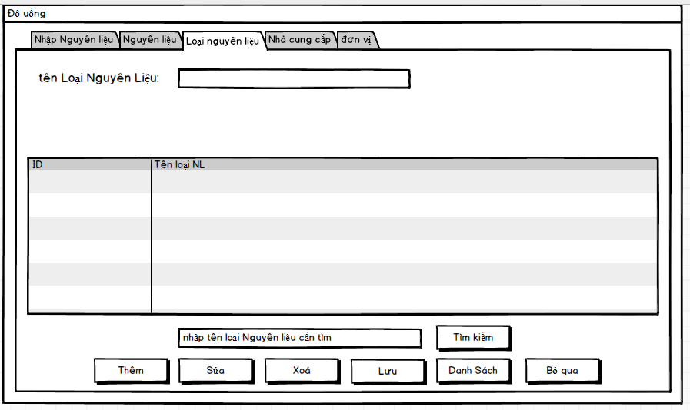

Mô tả hoạt động:

|  |  |  |  |
| --- | --- | --- | --- |
| **TT** | **Điều khiển** | **Sự kiện** | **Mô tả hoạt động** |
| 1 | Thêm | Click | Đặt lại mặc định các inputs control |
| 2 | Sửa | Click | Sửa loại Nguyên liệu đang chọn |
| 3 | Xoá | Click | Xoá loại Nguyên liệu đang chọn |
| 4 | Lưu | Click | Lưu loại Nguyên liệu vào database |
| 5 | Danh sách | Click | Tải lại danh sách |
| 6 | Bỏ qua | Click | Đặt lại mặc định các inputs control |
| 7 | Tìm kiếm | Click | Tìm kiếm loại Nguyên liệu |

#### Nhà cung cấp

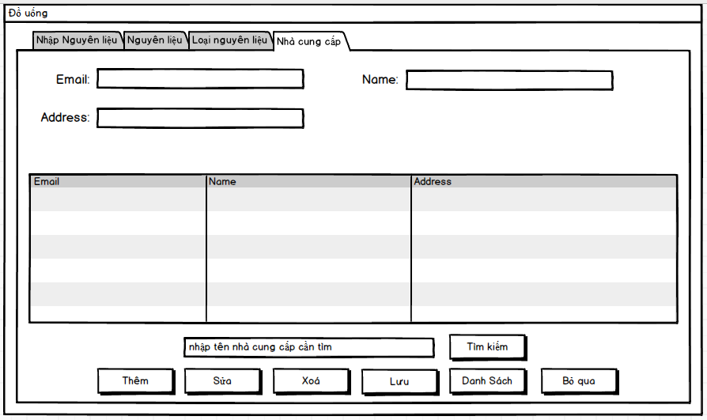

Mô tả hoạt động:

|  |  |  |  |
| --- | --- | --- | --- |
| **TT** | **Điều khiển** | **Sự kiện** | **Mô tả hoạt động** |
| 1 | Thêm | Click | Đặt lại mặc định các inputs control |
| 2 | Sửa | Click | Sửa Nhà cung cấp đang chọn |
| 3 | Xoá | Click | Xoá Nhà cung cấp đang chọn |
| 4 | Lưu | Click | Lưu Nhà cung cấp vào database |
| 5 | Danh sách | Click | Tải lại danh sách |
| 6 | Bỏ qua | Click | Đặt lại mặc định các inputs control |
| 7 | Tìm kiếm | Click | Tìm kiếm Nhà cung cấp |

#### Đơn vị

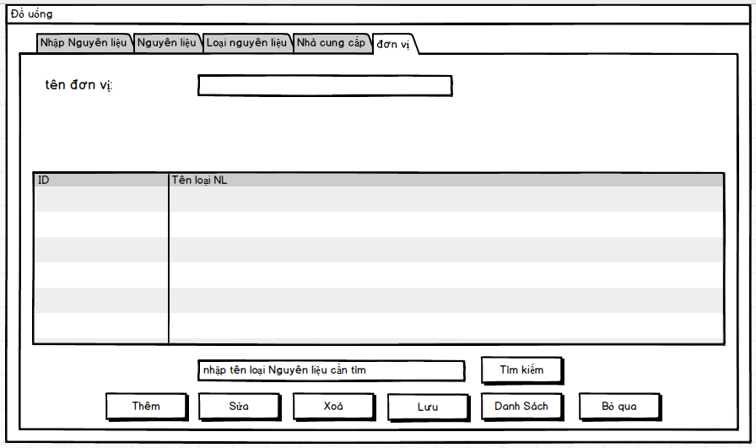

Mô tả hoạt động:

|  |  |  |  |
| --- | --- | --- | --- |
| **TT** | **Điều khiển** | **Sự kiện** | **Mô tả hoạt động** |
| 1 | Thêm | Click | Đặt lại mặc định các inputs control |
| 2 | Sửa | Click | Sửa đơn vị đang chọn |
| 3 | Xoá | Click | Xoá đơn vị đang chọn |
| 4 | Lưu | Click | Lưu đơn vị vào database |
| 5 | Danh sách | Click | Tải lại danh sách |
| 6 | Bỏ qua | Click | Đặt lại mặc định các inputs control |
| 7 | Tìm kiếm | Click | Tìm kiếm đơn vị |

#### Nhân viên

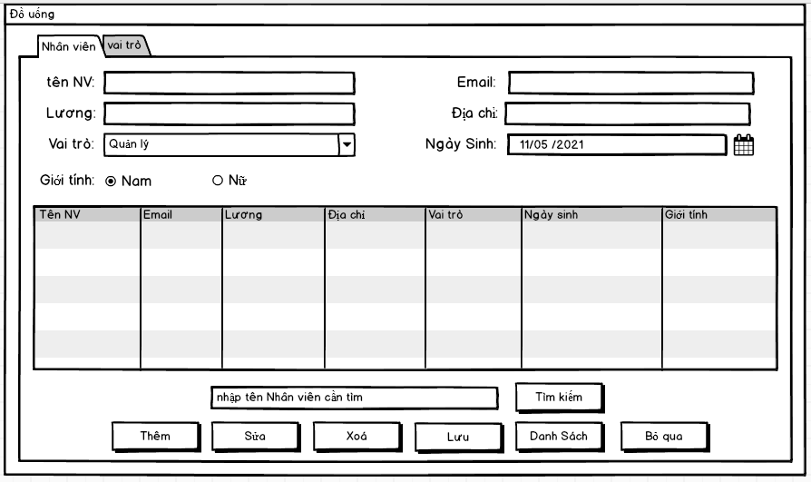

Mô tả hoạt động:

|  |  |  |  |
| --- | --- | --- | --- |
| **TT** | **Điều khiển** | **Sự kiện** | **Mô tả hoạt động** |
| 1 | Thêm | Click | Đặt lại mặc định các inputs control |
| 2 | Sửa | Click | Sửa Nhân viên đang chọn |
| 3 | Xoá | Click | Xoá Nhân viên đang chọn |
| 4 | Lưu | Click | Lưu Nhân viên xuống database |
| 5 | Danh sách | Click | Tải lại danh sách |
| 6 | Bỏ qua | Click | Đặt lại mặc định các inputs control |
| 7 | Tìm kiếm | Click | Tìm kiếm Nhân viên |

#### Vai trò nhân viên

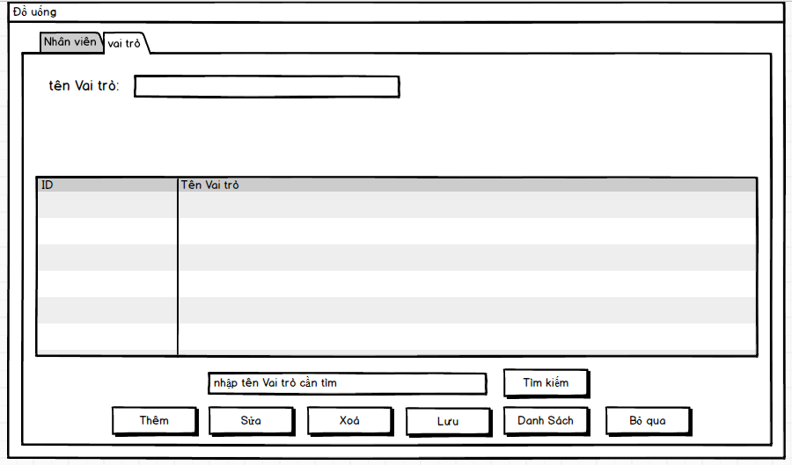

Mô tả hoạt động:

|  |  |  |  |
| --- | --- | --- | --- |
| **TT** | **Điều khiển** | **Sự kiện** | **Mô tả hoạt động** |
| 1 | Thêm | Click | Đặt lại mặc định các inputs control |
| 2 | Sửa | Click | Sửa vai trò đang chọn |
| 3 | Xoá | Click | Xoá vai trò đang chọn |
| 4 | Lưu | Click | Lưu vai trò vào database |
| 5 | Danh sách | Click | Tải lại danh sách |
| 6 | Bỏ qua | Click | Đặt lại mặc định các inputs control |
| 7 | Tìm kiếm | Click | Tìm kiếm vai trò |

#### Khách hàng

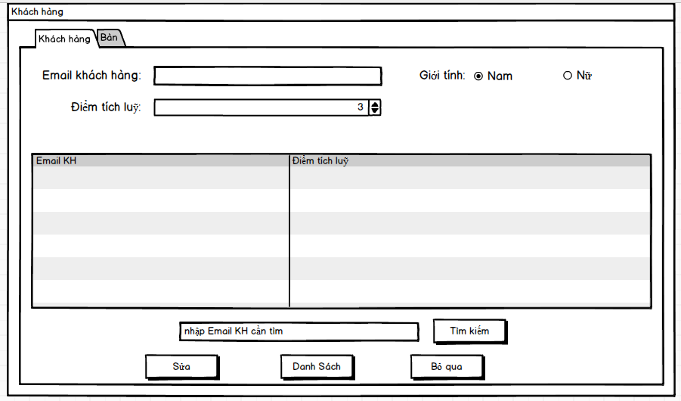

Mô tả hoạt động:

|  |  |  |  |
| --- | --- | --- | --- |
| **TT** | **Điều khiển** | **Sự kiện** | **Mô tả hoạt động** |
| 2 | Sửa | Click | Sửa khách hàng đang chọn |
| 5 | Danh sách | Click | Tải lại danh sách |
| 6 | Bỏ qua | Click | Đặt lại mặc định các inputs control |
| 7 | Tìm kiếm | Click | Tìm kiếm khách hàng |

#### Bàn

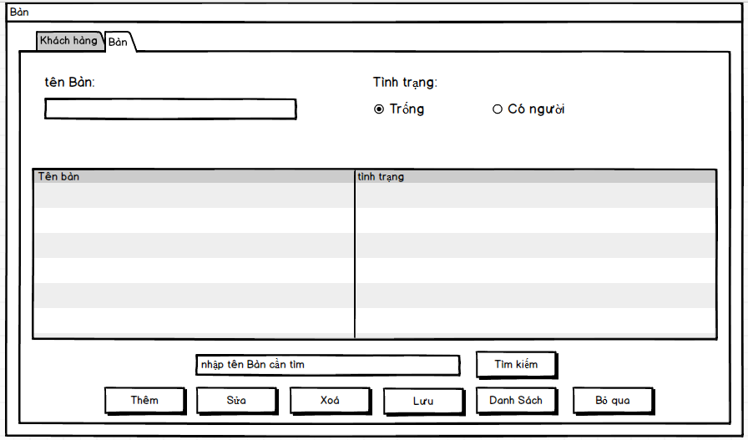

Mô tả hoạt động:

|  |  |  |  |
| --- | --- | --- | --- |
| **TT** | **Điều khiển** | **Sự kiện** | **Mô tả hoạt động** |
| 1 | Thêm | Click | Đặt lại mặc định các inputs control |
| 2 | Sửa | Click | Sửa bàn đang chọn |
| 3 | Xoá | Click | Xoá bàn đang chọn |
| 4 | Lưu | Click | Lưu bàn vào database |
| 5 | Danh sách | Click | Tải lại danh sách |
| 6 | Bỏ qua | Click | Đặt lại mặc định các inputs control |
| 7 | Tìm kiếm | Click | Tìm kiếm bàn |

#### Voucher

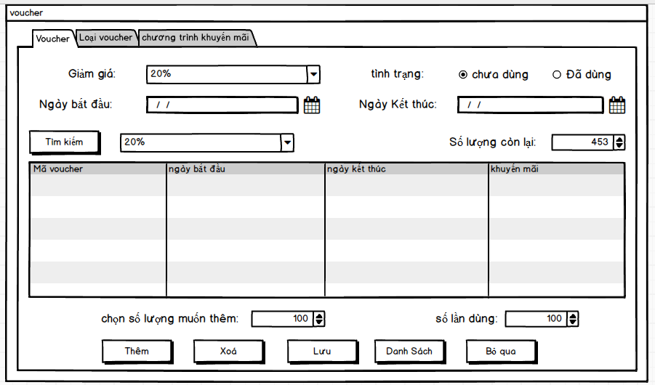

Mô tả hoạt động:

|  |  |  |  |
| --- | --- | --- | --- |
| **TT** | **Điều khiển** | **Sự kiện** | **Mô tả hoạt động** |
| 1 | Thêm | Click | Đặt lại mặc định các inputs control |
| 3 | Xoá | Click | Xoá voucher |
| 4 | Lưu | Click | Lưu voucher vào database |
| 5 | Danh sách | Click | Tải lại danh sách |
| 6 | Bỏ qua | Click | Đặt lại mặc định các inputs control |
| 7 | Tìm kiếm | Click | Tìm kiếm voucher |

#### Loại voucher

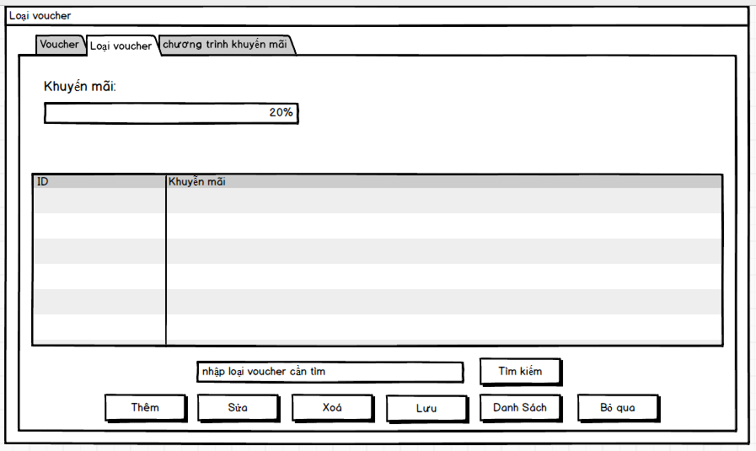

Mô tả hoạt động:

|  |  |  |  |
| --- | --- | --- | --- |
| **TT** | **Điều khiển** | **Sự kiện** | **Mô tả hoạt động** |
| 1 | Thêm | Click | Đặt lại mặc định các inputs control |
| 2 | Sửa | Click | Sửa Loại voucher đang chọn |
| 3 | Xoá | Click | Xoá Loại voucher đang chọn |
| 4 | Lưu | Click | Lưu Loại voucher vào database |
| 5 | Danh sách | Click | Tải lại danh sách |
| 6 | Bỏ qua | Click | Đặt lại mặc định các inputs control |
| 7 | Tìm kiếm | Click | Tìm kiếm Loại voucher |

#### Khuyến mãi

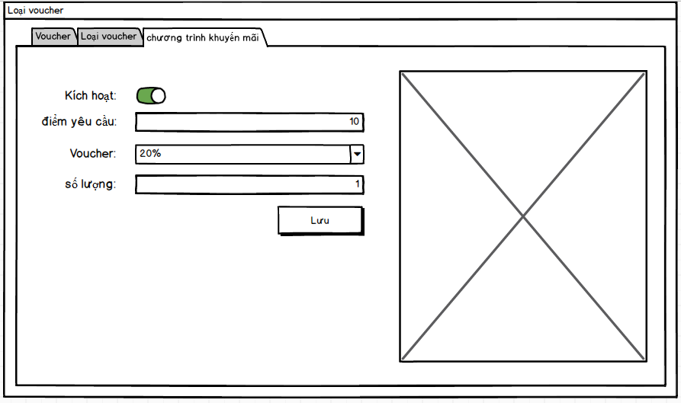

Mô tả hoạt động:

|  |  |  |  |
| --- | --- | --- | --- |
| **TT** | **Điều khiển** | **Sự kiện** | **Mô tả hoạt động** |
| 5 | Lưu | Click | Lưu cấu hình khuyến mãi |

#### Thống kê hoá đơn

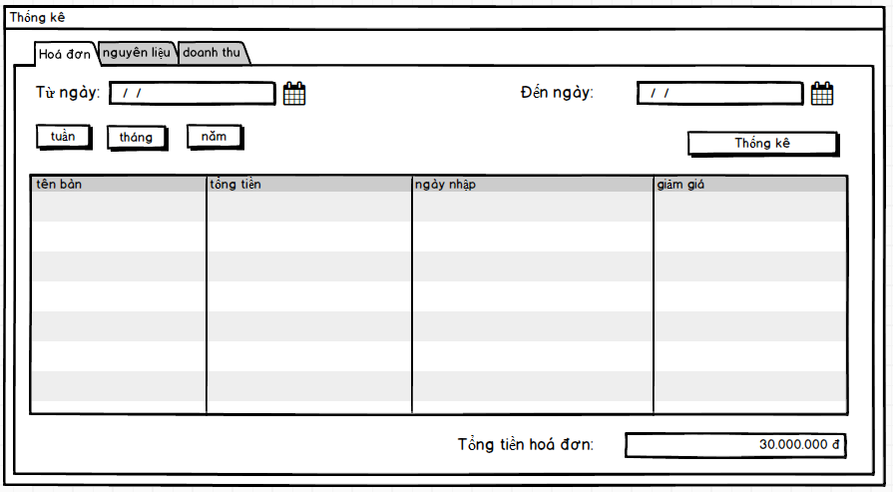

Mô tả hoạt động:

|  |  |  |  |
| --- | --- | --- | --- |
| **TT** | **Điều khiển** | **Sự kiện** | **Mô tả hoạt động** |
| 1 | Thống kê | Click | Thống kê hoá đơn theo ngày |
| 2 | Tuần | Click | Thống kê hoá đơn theo tuần |
| 3 | tháng | Click | Thống kê hoá đơn theo tháng |

#### Thống kê hoá nguyên liệu

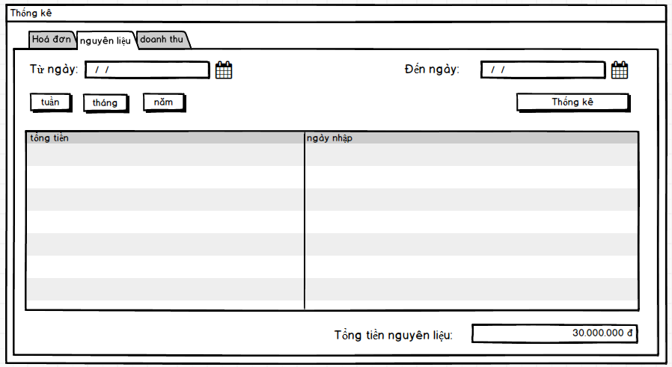

Mô tả hoạt động:

|  |  |  |  |
| --- | --- | --- | --- |
| **TT** | **Điều khiển** | **Sự kiện** | **Mô tả hoạt động** |
| 1 | Thống kê | Click | Thống kê hoá đơn theo ngày |
| 2 | Tuần | Click | Thống kê hoá đơn theo tuần |
| 3 | tháng | Click | Thống kê hoá đơn theo tháng |

#### Thống kê doanh thu

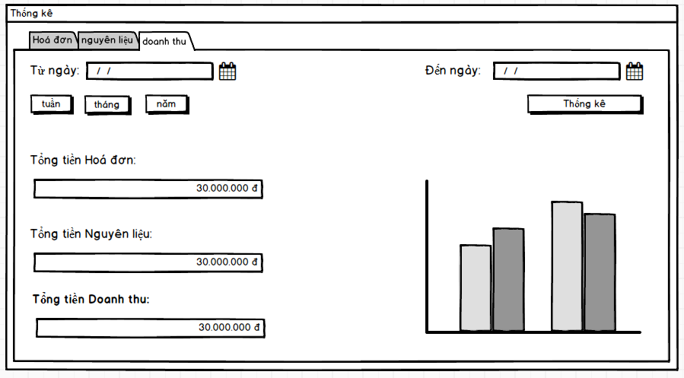

Mô tả hoạt động:

|  |  |  |  |
| --- | --- | --- | --- |
| **TT** | **Điều khiển** | **Sự kiện** | **Mô tả hoạt động** |
| 1 | Thống kê | Click | Thống kê doanh thu theo ngày |
| 2 | Tuần | Click | Thống kê doanh thu theo tuần |
| 3 | tháng | Click | Thống kê doanh thu theo tháng |

# THỰC HIỆN DỰ ÁN

### Sơ đồ CSDL

* Đồ uống, loại đồ uống:

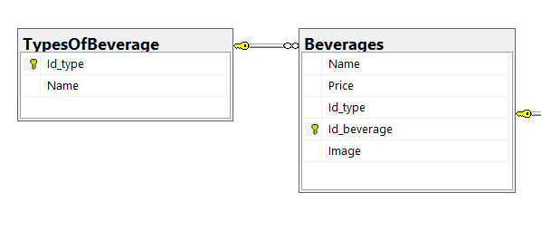

* Nhân viên, vai trò nhân viên:

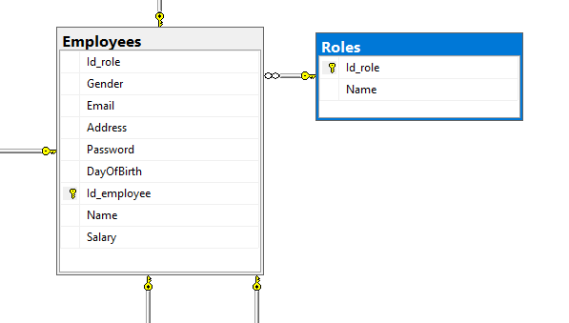

* Lịch làm việc, ca làm việc:

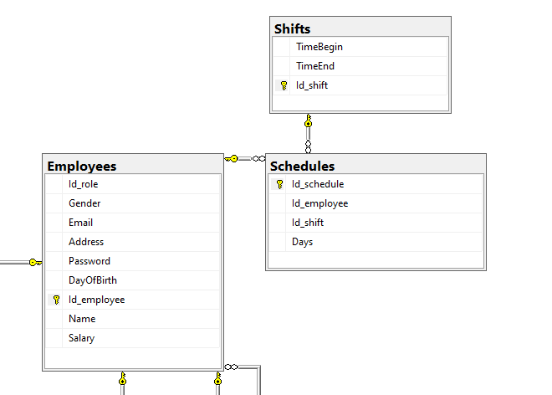

* Voucher, loại voucher

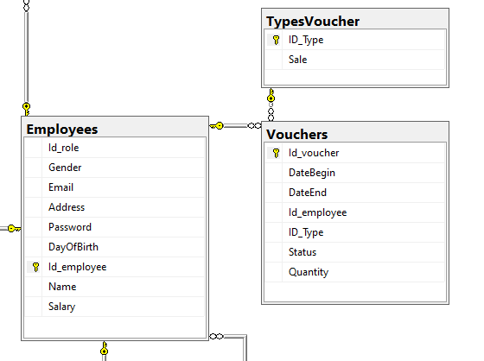

* Hoá đơn đồ uống, bàn, khách hàng:

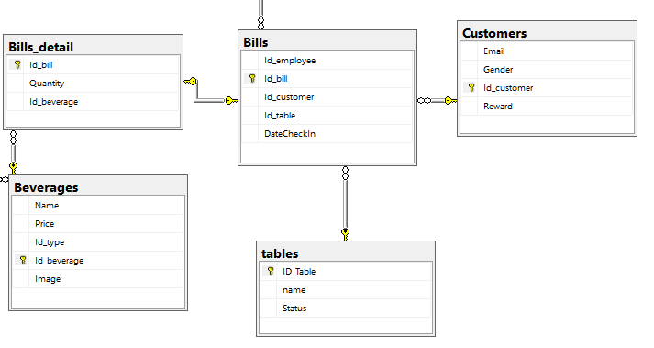

* Nguyên liệu, loại nguyên liệu, nhà cung cấp

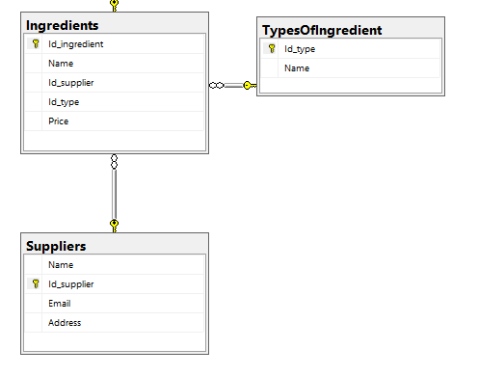

* Hoá đơn nguyên liệu:

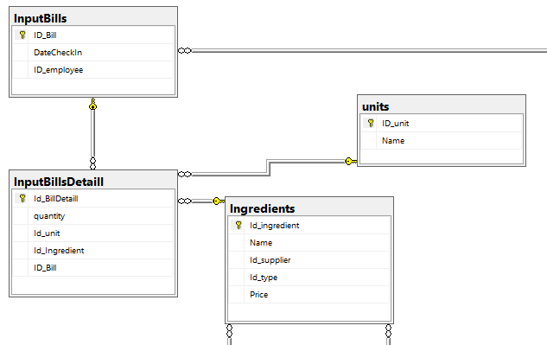

### Tổ chức mã nguồn của dự án :

### Thực hiện trang chủ

Chụp hình

Code (không cần hết, controller, view…)

### Thực hiện trang chi tiết sản phẩm

Chụp hình

Code (controller, view…)

…

# KIỂM THỬ

## Kịch bản kiểm thử

### Form đăng ký

|  |  |  |  |
| --- | --- | --- | --- |
| **TH** | **Mô tả tình huống** | **Dữ liệu mẫu** | **Kết quả trông đợi** |
| 1 | Đăng nhập để trống tên và mật khẩu |  | Yêu cầu nhập |
| 2 | Đăng nhập sai tên | a, 123456 | Tài khoản không có |
| 3 | Đăng nhập sai mật khẩu | admin, 1234567 | Mật khẩu sai |
| 4 | Đăng nhập đúng | admin, 123456 | Chuyển trang index |

### Form đổi mật khẩu

|  |  |  |  |
| --- | --- | --- | --- |
| **TH** | **Mô tả tình huống** | **Dữ liệu mẫu** | **Kết quả trông đợi** |
| 1 | Tên đăng nhập | n/a | Không được đổi |
| 2 | Mật khẩu cũ | Nhập sai | Báo mật khẩu cũ sai |
| 3 | Mật khẩu mới | Nhập mới | Thông báo thành công |

### Form cập nhật thông tin tài khoản

|  |  |  |  |
| --- | --- | --- | --- |
| **TH** | **Mô tả tình huống** | **Dữ liệu mẫu** | **Kết quả trông đợi** |
| 1 | Tên đăng nhập |  | Không được đổi |
| 2 | Cập nhật thông tin | Nhập mới | Thành công |

## Kết quả thực hiện

### Form đăng ký

|  |  |  |  |  |
| --- | --- | --- | --- | --- |
| **TH** | **Mô tả tình huống** | **Dữ liệu mẫu** | **Kết quả trông đợi** | **Kết quả** |
| 1 | Đăng nhập để trống tên và mật khẩu |  | Yêu cầu nhập | Ok |
| 2 | Đăng nhập sai tên | admim, 123456 | ài khoản không có | Ok |
| 3 | Đăng nhập sai mật khẩu | admin, 1234567 | Tài khoản không có | Ok |
| 4 | Đăng nhập đúng | admin, 123456 | Chuyển trang index | Ok |

# ĐÓNG GÓI VÀ TRIỂN KHAI

## Đóng gói Sản phẩm

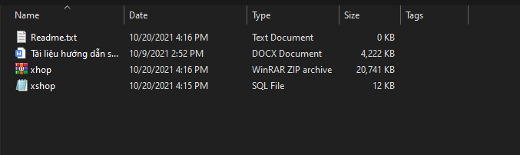

a. File nén mã nguồn dự án : xhop.zip

b, File sql database : xshop.sql

c. lHướng dẫn triển khai: readme.txt

## 2.Triển khai website

### a. Hosting:

Chup vài hình mua hosting /đăng ký host free

### b. Domain:

Chụp các hình mua domain/ đăng ký free, trỏ vào hosting

### c. Upload mã nguồn lên hosting

#### Upload file

Chụp hình đang upload

#### Tạo database trên hosting và import dữ liệu vào hosting

Chụp hình tạo database và import

#### Cấu hình trên hosting

Chụp hình cấu hình database

### Kiểm tra hoạt động

Chụp hình website trên mạng

# KẾT LUẬN

1. Đã đạt bao nhiêu %, có thõa mãn không, cảm ơn nhà trường,

2. Thu nhận được kinh nghiệm gì về làm việc nhóm

3. Thư nhận được gì về nghiên cứu công nghệ

4. Hướng phát triển sắp tới